VELKOMMEN TIL KLOSTERSKOGEN OG ÅRETS FØRSTE HELDAG
30.4.22
Informasjon og proposisjoner:
Alle volteløp handikappes etter fjorårsbeste og inntil 4 siste starter. I autoløp er det fjorårsbeste som er gjeldende. Har du ikke fjorårsbeste er det rekord som gjelder uansett volte eller auto. Har du ikke autorekord er det volterekord som gjelder første gang. Løpenes «stengt ved» og strek er snitt tid, ikke rekord. Det er åpent utenfor strek om plass i løpet.
Denne dag kan du kjøre to løp. Du må velge ett fra del 1 og ett fra del 2. Hvis ponnien din ikke er trent for to løp melder du kun ett. Hvis baneveterinær trekker hesten din fra løp, blir ikke startavgift tilbakebetalt. Baneveterinær har rett til dette om ponnien ikke er i løpsskikket stand til to løp.
Husk!! Melder du to løp samme dag kan du ikke starte de to neste dagene.
Vi forbeholder oss retten til å endre eller slå sammen løp. Dette er for å få flest mulig med i hvert løp. Vi setter sammen så gode løp vi bare kan klare.
Husk at vi har mange å ta hensyn til.
Vi ønsker påmelding til nettinnmelding på ponnitravet.no som vanlig Norsk Trav tlf 22956125 senest kl. 08. 30 den 20. april 22. Innmeldingslistene vil bli lagt ut, men det er ikke sikkert det er slik løpene blir. Er det færre enn 5 meldte går løpet ut/blir endret. Spørsmål kan tas på tlf. 90768529
FRIST FOR PÅMELDING: 20. april 2022
Startavgift: 100 kr pr løp
Betal til kontonummer: 2610.18.44241 når startlistene er kommet. Evt. Betaling på vipps til Forbundssekretær Jorunn Svensson, tlf 90169815. Merk innbetaling med ponniens navn. Påmeldingen er ikke gyldig før betalingen er registrert. Har du ikke betalt, får du heller ikke starte.
Rekruttløp:
Rekruttløp går på slutten av dagen, og de ponniene som meldes i rekruttløp kan bare meldes i del 1. Alle får lik premie for pen kjøring i rekruttløp. Medhjelper/hjelpekusk har ikke lov til å drive ponnien frem, kun redde farlige situasjoner. Arrangør forbeholder seg retten til å kreve at det blir med en voksen eller at ekvipasjen strykes dersom det ikke ser forsvarlig ut. Ponniene i rekruttløpet kan gå i roadcart, men utstyrsreglementet følges øvrig.
Rekrutter meldes til ctheste@gmail.com innen kl. 08.30, 20 .april 2022. 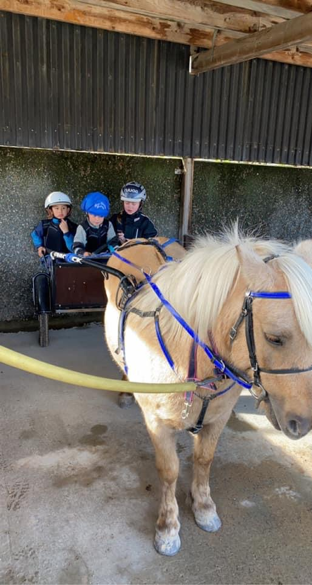

Proposisjoner:
Del 1:
A: Strek 3,40 stengt 3,21- auto-1300m
A: Strek 3,20 stengt 3,06 -auto-1300m
A: Strek 3,05 stengt 2,50 -auto- 1700m
A: Strek 2,30 -auto- 1700m
ABCD: Strek 3,10 stengt 2,41 -volte- 1700m
ABCD: Strek 2,40 stengt 2,26 -volte- 1700m
BCD: Strek 2,30 stengt 2,11 -volte- 1700m
BCD: Strek 2,10 -volte- 1700m

Del 2:
A: Strek 4,00 stengt 3,16 -volte- 1300m
A: Strek 3,15 stengt 2,46 -volte- 1700m
A: strek 2,45 -volte-1700m
ABCD: Strek 3,00 stengt 2,26 -volte-1700m
ABCD: Strek 2,25 stengt 2,06 -volte-1700m
BCD: Strek2,15 stengt 1,55 -auto- 1700m
BCD: Strek 1,54 -auto- 1700m

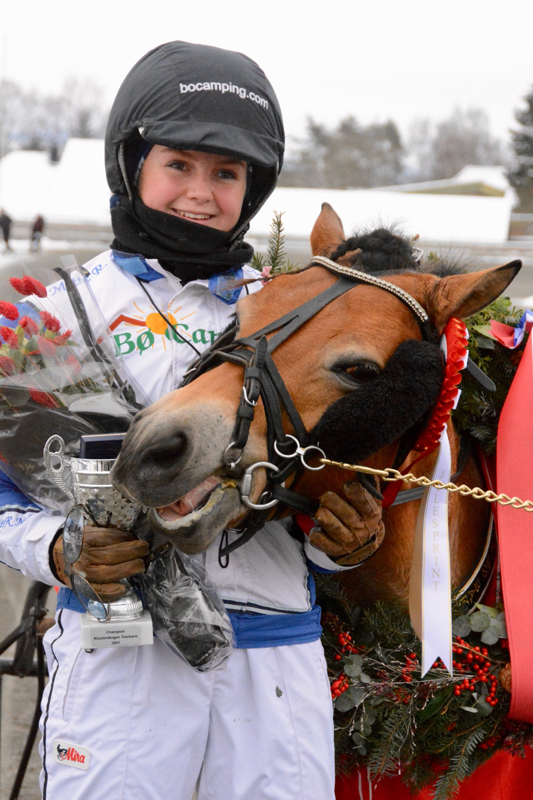
Eventuell overnatting:
Vi har avtale med Hotell Fritidsparken rett ved siden av banen. 10 % ved å bestille på hjemmesiden deres.
Alternativ overnatting:
Thon Hotell Høyers eller Clarion Collection Hotel Bryggeparken.
Overnatting må ordnes selv.
Overnatting til ponni bestiller du på mail ctheste@gmail.com , dette koster 100,- pr. ponni/pr natt. inkl. flis. Husk å ta med eget fôr. Fôring av ponnien er den enkeltes ansvar.
Rengjøring:
Alle bokser skal rengjøres etter bruk. Vi kommer til å sende ut ett gebyr på 200,- ved dårlig rengjorte bokser. Boksene skal tømmes helt.
VELKOMMEN

